**七、问题三的模型与建立**

**7.1问题三分析**

题目要求需要将编号238号的行为特征为矛盾型的婴儿从矛盾型变为中等型或安静型，并给出了患病得分与治疗费用，求解需要所需要花费的最小费用。

易得出目标函数为使得治疗费用最低，故用整数规划来解决此题，其次需要求出中等型或安静型婴儿的3种问卷得分的平均值和最小值作为约束条件，在问题二的模型KNN分类的基础上，可以假设当3种问卷的得分位于各自的平均值最小值区间时，此时可认为婴儿的行为特征为中等型或安静型，在约束条件的限制下，在一个局部中寻找最优解。

**7.2 目标函数的建立**

由题可知，治疗费用与患病程度变化率呈正比，那么对于单个心理指标费用即是线性方程且其截距 $b=0$

表3.1 患病得分与治疗费用

|  |  |  |  |  |  |
| --- | --- | --- | --- | --- | --- |
| CBTS | | EPDS | | HADS | |
| 得分 | 治疗费用 | 得分 | 治疗费用 | 得分 | 治疗费用 |
| 0 | 200 | 0 | 500 | 0 | 300 |
| 3 | 2812 | 2 | 1890 | 5 | 12500 |

容易得出降低每个指标的单位费用：

$$k_{1}=\frac{2812-200}{3}$$

$$k_{2}=\frac{1890-500}{2}$$

$$k_{3}=\frac{12500-300}{5}$$

其中 $k_{1}$ 表示CBTS指标降低1个单位时所需的费用， $k_{2}$ 表示EPDS指标降低1个单位时所需的成本， $k_{3}$ 表示HADS指标降低1个单位时所需的成本。

由于得分为0时仍需支付治疗费用，故可认为题目要求，这3项治疗都要治疗，即作为总体的偏差加入目标函数，至此，可以写出目标函数如下：

$$\begin{aligned}\min{Cost=k_{1}x_{1}+k_{2}x_{2}+k_{3}x_{3}+1000} \#\left(3-1\right)\end{aligned}$$

其中 $x_{1}$ 表示CBTS的变化率， $x_{2}$ 表示EPDS的变化率， $x_{3}$ 表示HADS的变化率，同时均限定为整数。

$$x_{1},x_{2}, x_{3}∈Z$$

**7.3 约束条件的建立**

由于在第二问中使用了KNN分类模型，但是KNN的决策边界很难表示，因此这里使用中等型和安静型样本中，母亲的3个心理变量CBTS，EPDS，HADS的平均得分作为约束条件的上界，用其最低得分作为下界。

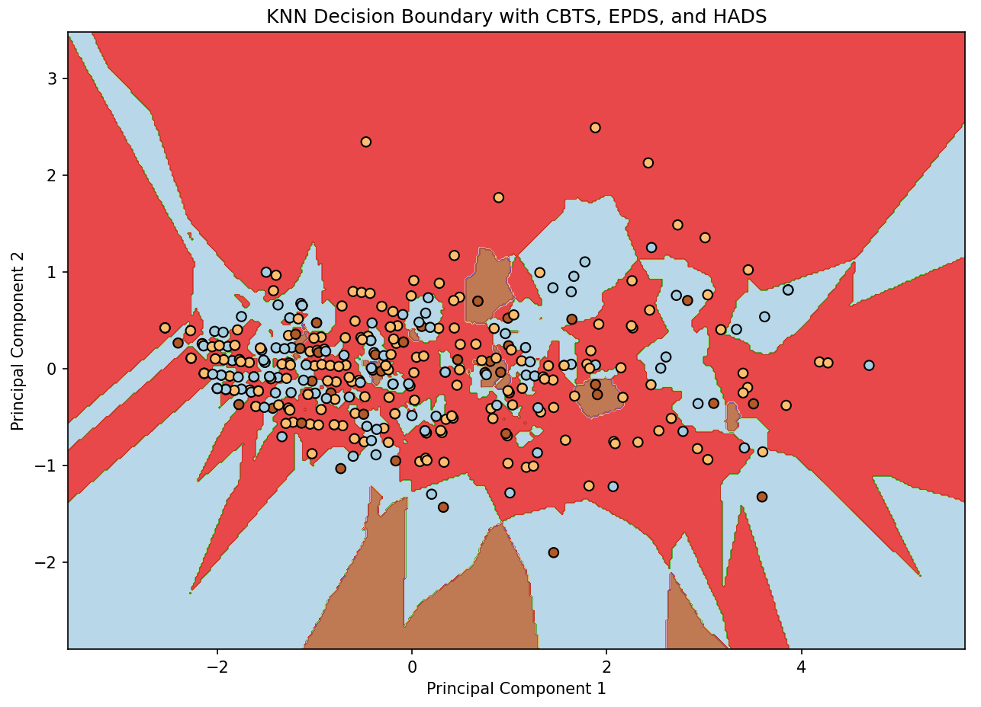

图3.1 KNN决策边界

可以用Excel简易求出样本中该类型的平均得分和最低得分，统计可得：

表3.2 样本数据统计结果

|  |  |  |  |  |  |  |
| --- | --- | --- | --- | --- | --- | --- |
| 心理指标 | CBTS | | EPDS | | HADS | |
| 婴儿行为特征 | 中等型 | 安静型 | 中等型 | 安静型 | 中等型 | 安静型 |
| 最小值 | 0 | 0 | 0 | 0 | 0 | 0 |
| 均值 | 6 | 5 | 9 | 8 | 8 | 7 |
| 最大值 | 21 | 20 | 28 | 27 | 19 | 20 |

由于238编号的母亲的心理指标CNTS=15，EPDS=22，HADS=18，将其限制于对应指标的均值和最小值之间，那么将矛盾型转为中等型的约束条件为：

$$\begin{aligned}\left\{\begin{aligned}0≤15-x_{1}≤6 \\ 0≤22-x_{2}≤9 \\ 0≤18-x_{3}≤8 \\ x_{i}∈Z ,i=1,2,3\end{aligned}\right. \#\left(3-2\right)\end{aligned}$$

将 $(3-1)$, $(3-2)$ 式联立带入Lingo软件中，可解得编号238号婴儿行为特征矛盾型转为中等型最低费用为41271元

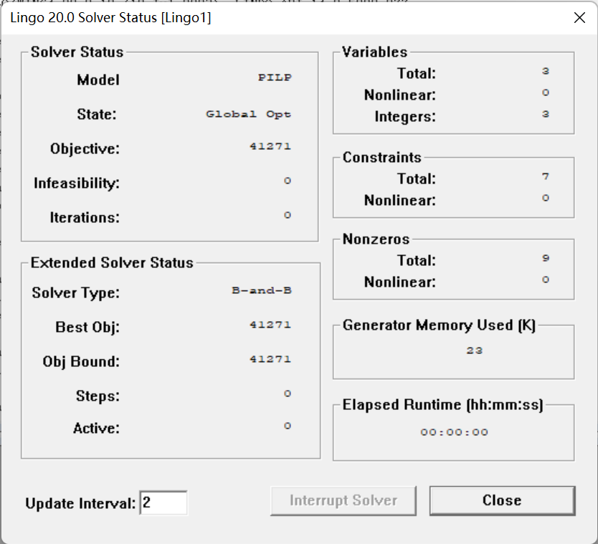

图3.2 Lingo解矛盾型转为中等型费用结果图

对于将238编号的婴儿行为特征从矛盾型变为安静型，只需要在上述过程的基础上修改为安静型的均值和最小值即可

$$\begin{aligned}\left\{\begin{aligned}0≤ 15-x_{1}≤5 \\ 0≤22-x_{2}≤8 \\ 0≤18-x_{3}≤7 \\ x_{i}∈Z , i=1,2,3\end{aligned}\right. \#\left(3-3\right)\end{aligned}$$

与上同理联立 $(3-1)(3-3)$ 式并带入Lingo软件中可得：

可解得编号238号婴儿行为特征矛盾型转为安静型最低费用为45276.7元

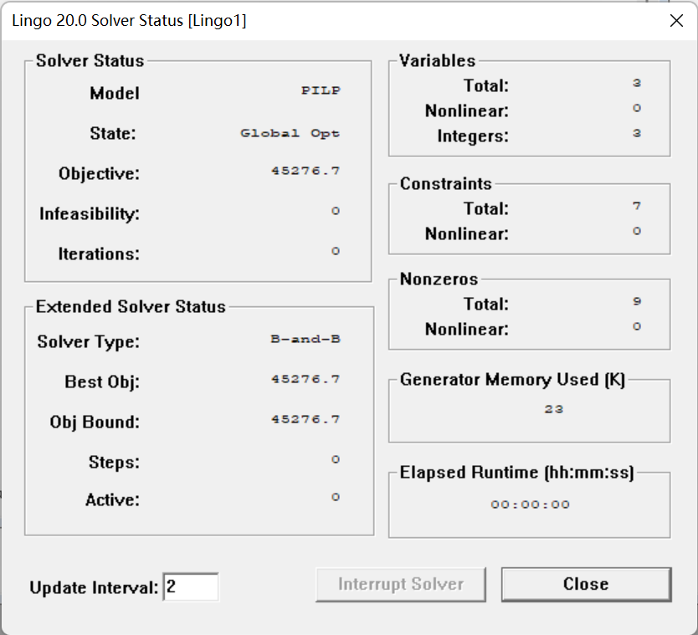

图3.3 Lingo解矛盾型转为安静型费用结果图